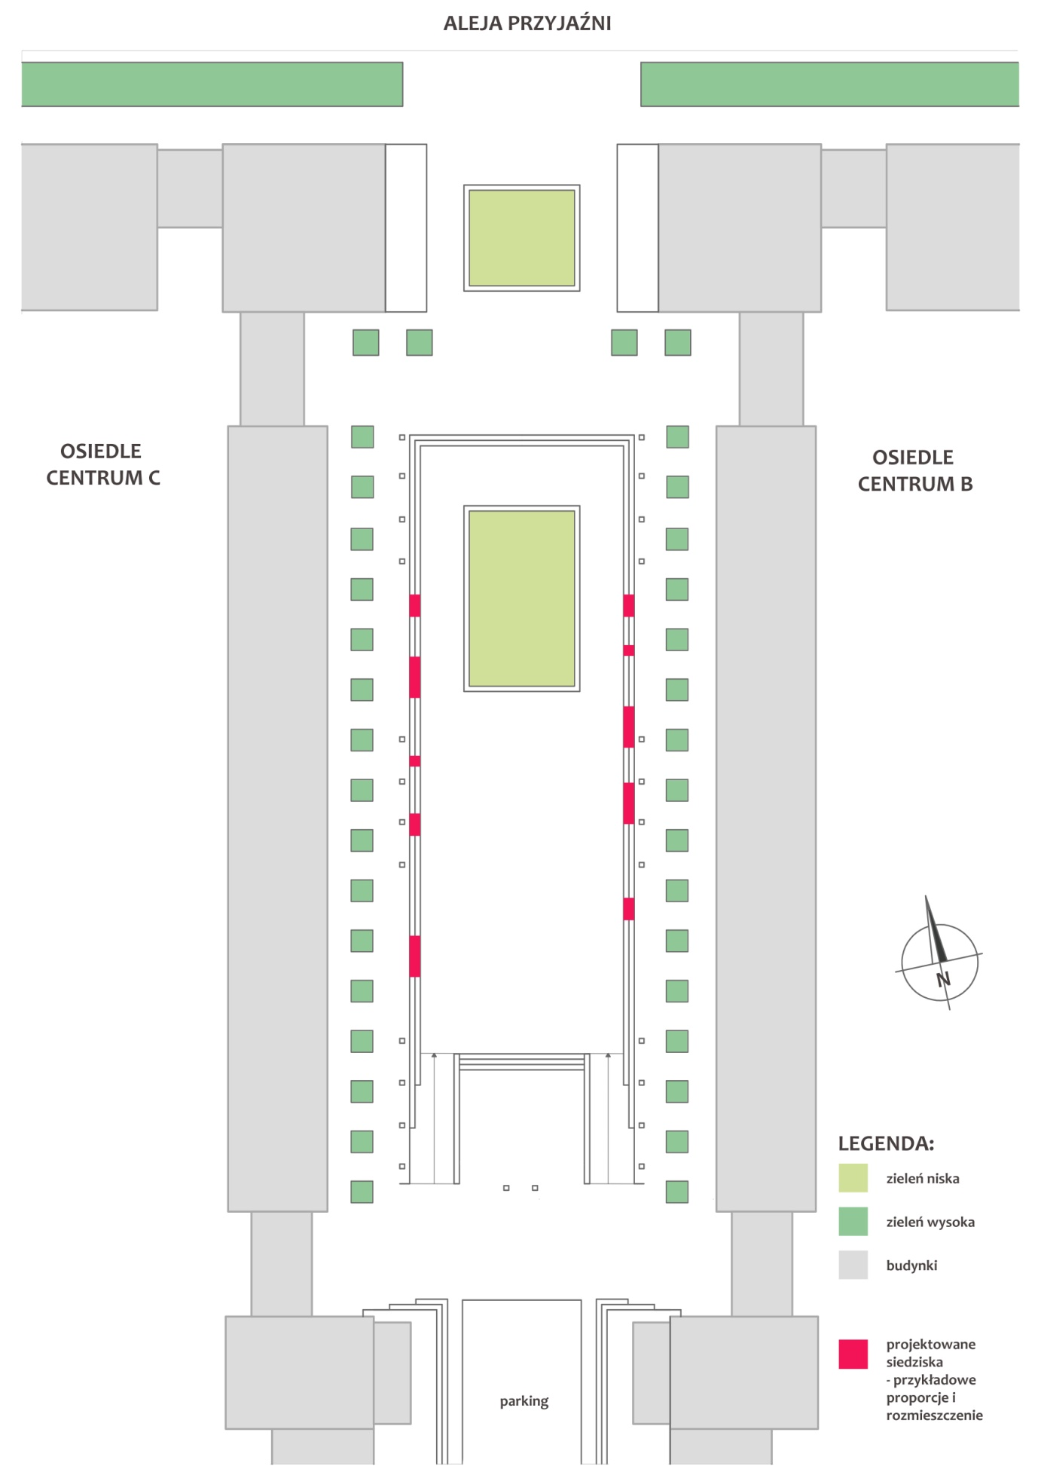

WYGODNE SIEDZISKA NA SCHODACH

Stan istniejący:
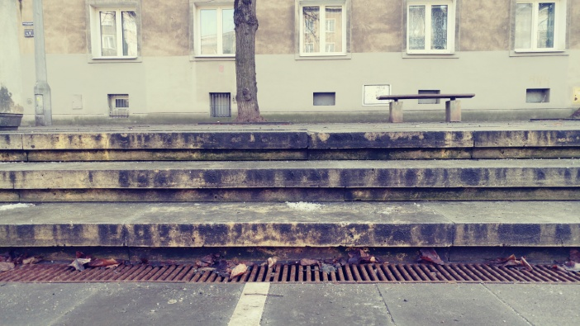 | 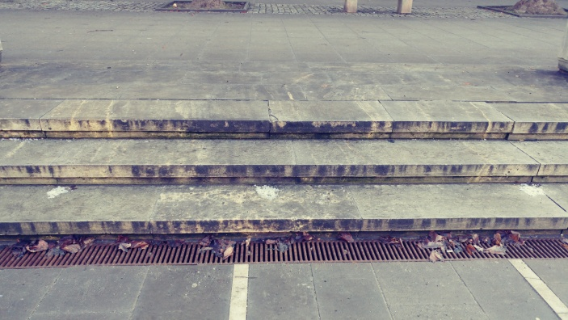

Inspiracje:
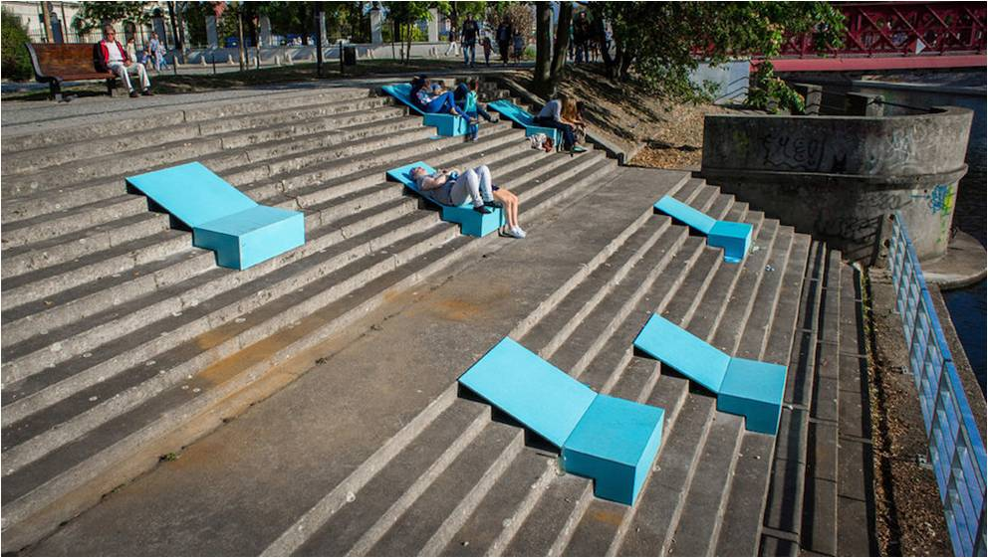 | 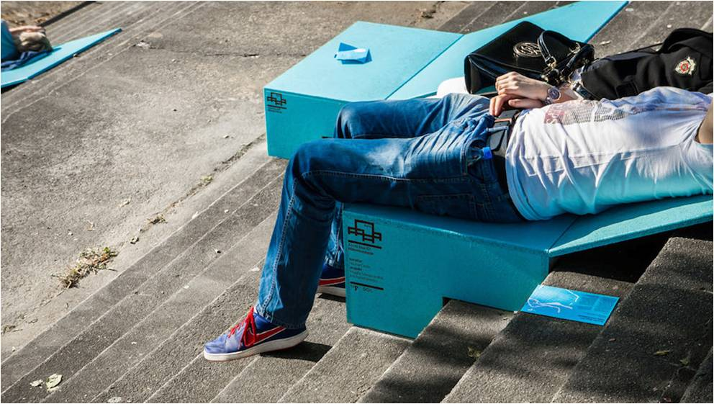
Leżaki przy moście Piaskowym we Wrocławiu
- mikroinstalacje w ramach projektu Archi-Box

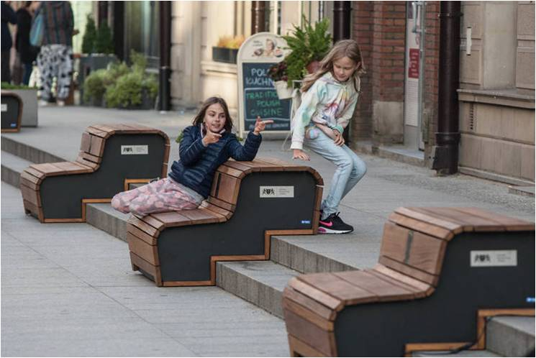 | 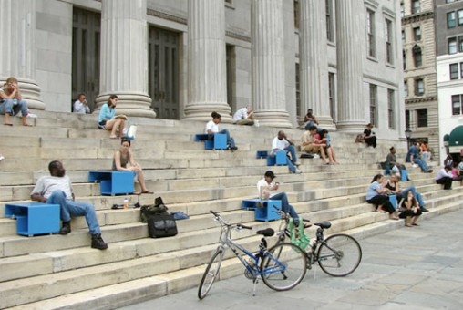
Meble miejskie, powstałe w ramach inicjatywy  "Umeblujmy ul. Stągiewną", Gdańsk | Instalacja “Stair Squares” przednich schodach Brooklyn Borough Hall, autor: Mark Reigelman

